**LOGÍSTICA REVERSA DE PÓS-CONSUMO DE BENS INDUSTRIAIS NA CADEIA DE SUPRIMENTOS DO VINHO NA REGIÃO DO VALE DO SÃO FRANCISCO**

**1. Introdução**

Vinícola é o lugar onde se produz o vinho, ou seja, possui apenas os processos produtivos industriais. Já uma vitivinícola tem que ter toda a sua produção de uvas própria, ou seja, não comprar a matéria prima de terceiros, possuindo uma produção verticalizada. Basicamente, as etapas mais importantes e comuns a qualquer vinho são a plantação de uvas, o processo de controle da qualidade, a fermentação da bebida e seu engarrafamento (VINÍCOLA CAMPESTRE, 2018).

Antes mesmo do Vale do São Francisco firmar como polo da vitivinicultura, no Brasil era a região sul que já exercia esse papel. Mesmo com as condições climáticas desfavoráveis para a vitivinicultura, no século 19, o Rio Grande do Sul passou a ser considerado um polo crescente nesse meio, sendo até hoje inserido nesse ramo. Mas, com o conhecimento técnico e a noção de mercado trazido pelos imigrantes estrangeiro no país, fez com que outras regiões brasileiras também mostrassem a sua capacidade produtiva. E é na década de 1960 que o Nordeste entra nesse ramo e o Vale do São Francisco inicia a sua trajetória na produção de uvas e vinhos, implementando as suas primeiras videiras (G1 PETROLINA, 2018).

Mesmo com clima seco, as altas temperaturas e a escassez de chuva, o Vale do Submédio do São Francisco na região semiárida do Nordeste brasileiro, vem se destacando na produção mundial de vinhos tropicais. Para isso, conta como principais recursos a irrigação aliada ao uso de tecnologias. Dessa forma, é possível colher uvas e elaborar vinhos tranquilos que não possui borbulhas e espumantes com borbulhas, brancos, tintos e rosés, durante os 365 dias do ano (ABREU E BIROLO, 2017).

“A região do Vale do São Francisco é responsável por produzir cerca de 8 milhões de litros da bebida por ano, esses vinhos abastecem cerca de 15% do mercado interno nacional” (G1 PETROLINA, 2017).

Entretanto, muitos problemas ainda ocorrem, principalmente quando se refere ao desperdício da produção do vinho, visto que, os bagaços e as sementes são descartados de forma inadequada, podendo ser reutilizados desde adubos até em produtos cosméticos.

**1.1 Problemática**

Durante o processo da produção do vinho existem resíduos como os bagaços e as sementes das uvas, e muitas vinícolas não sabem o que fazer e acabam jogando fora de maneira inadequada, sendo que eles são fontes de poluição da água. Segundo Bastos (2018) “a produção da indústria vinícola resulta em toneladas de material vegetal processado, que impactam o meio ambiente. Dados estimados indicam que atualmente somente 3% do resíduo da indústria vinícola passa por um processo de aproveitamento”. Portanto, como rentabilizar esse desperdício de forma que gere lucros para a empresa e amenize o impacto no meio ambiente?

**1.2 Justificativa**

De acordo com a Associação Brasileira de Engenharia de Produção, ABEPRO (2008), o estudo da logística, da cadeia de suprimentos são subáreas de conhecimento do engenheiro de produção, caracterizam-se como aspectos essenciais tanto para organizações quanto para o desenvolvimento pessoal.

Desse modo, o estudo sobre esse assunto é de extrema importância na formação dos estudantes, e é de interesse para toda sociedade. Pois, ele auxiliará academicamente e profissionalmente, pois agregará conhecimento em áreas essenciais no ambiente industrial, produtivo e acadêmico.

No que diz respeito às empresas do ramo estudado, o estudo é de grande importância, pois contribui para fortalecer ainda mais a parte de reuso dos resíduos, que geram economias e até lucros, além de ser uma atitude sustentável.

**1.3 Objetivos**

**1.3.1 Objetivo geral**

Este trabalho pretende analisar a logística reversa dos resíduos da produção do vinho já existente em vinícolas do Vale do São Francisco.

**1.3.2 Objetivos específicos**

Mapear a cadeia de suprimentos da produção do vinho;

Elaborar maquete para facilitar a visualização e a compreensão;

Identificar as vantagens da logística reversa dos resíduos;

Propor melhorias.

**2. Referencial Teórico**

**2.1 Cadeia de Suprimentos**

Uma cadeia de suprimentos compõe-se por todas as partes envolvidas na realização do pedido de um cliente, partes essas que são diretas ou indiretas. Incluindo, além do fabricante e fornecedores, transportadoras, armazéns, varejistas e até mesmo os próprios clientes. A cadeia de suprimentos engloba todas as funções envolvidas na recepção e na realização de uma solicitação do cliente - desenvolvimento de produto, marketing, operações, distribuição, finanças e serviço ao cliente (CHOPRA & MEINDL, 2011).

Partindo do conceito definido acima, surgiu a necessidade de gerenciamento da mesma, sendo assim, a gestão da cadeia de suprimentos para Simchi-Levi et al. (2003, p. 27):

A gestão de cadeias de suprimento é um conjunto de abordagens utilizadas para integrar, eficientemente, fornecedores, fabricantes, depósitos e armazéns, de forma que a mercadoria seja produzida e distribuída na quantidade certa, para a localização certa e no tempo certo, de forma a minimizar os custos globais do sistema ao mesmo tempo em que atinge o nível de serviço desejado.

Sendo assim, para Chopra &Meindl (2011), o objetivo da cadeia de suprimentos é maximizar o valor geral gerado, ou seja, a diferença do valor do produto final para o cliente e os custos gerados para fazer o pedido. Logo, esse valor está diretamente ligado a lucratividade da cadeia.

**2.1.1 Composição de uma Cadeia de Suprimentos**

Para Ching, a cadeia de suprimentos:

“É a integração dos processos industriais e comerciais, partindo do consumidor final e indo até os fornecedores iniciais, gerando produtos, serviços e informações que agreguem valor para o cliente”

Sendo assim, a composição da cadeia se dá desde seu fornecedor inicial, passando por todos os processos de produção, até a sua distribuição do produto e chegar no consumidor final. Até a chegada do produto no consumidor final temos várias etapas, ou seja, todas essas etapas farão parte do que chamamos de cadeia de suprimentos.

Uma cadeia de suprimentos se dá através da definição das operações no contexto de todos os clientes e fornecedores que interagem com a empresa. Uma operação tem seus fornecedores de materiais, informações ou serviços que são chamados fornecedores de primeira camada, se eles tiverem fornecedores, seriam fornecedores de segunda camada, que, por sua vez, podem ter fornecedores e assim por diante. Uma operação também possui clientes, sendo eles ou não consumidores finais dos serviços ou produtos da operação, logo, os clientes da “primeira camada” formam o principal grupo de clientes da operação, que, por sua vez, são supridos pelos clientes da “segunda camada”, embora, novamente, a operação pode, às vezes, suprir diretamente os clientes da segunda camada (SLACK, 2015).

**2.1.2 Canal de distribuição**

Para Rosenbloom (2002), o canal de distribuição pode ser definido como uma rede de organizações externas que a administração da empresa opera para alcançar seus objetivos de distribuição.

A estrutura dos canais de distribuição está relacionada a decisões estratégicas sobre como os produtos chegarão ao consumidor final, partindo dos produtores, com maior grau de eficiência em custos e nível de serviço (COUGHLAN et al., 2002).

Essa estrutura se dá pela extensão e amplitude dos canais, segundo Coughlan (2002). A extensão é o número de agentes envolvidos desde o produtor até o usuário final. E a amplitude, que se divide em 3 tipos (intensiva, exclusiva e seletiva), representa a decisão sobre quantos tipos de certos parceiros de canal devem se envolver em um mercado.

**2.1.3 Canais de distribuição reversos**

Os canais de distribuição diretos são formados por várias etapas pelas quais os bens produzidos são comercializados até a chegada no consumidor final, e a distribuição física desses bens é a ação que movimenta e dispõe os produtos para o consumidor final (Kotler, 1996).

Os canais de distribuição reverso, segundo Leite (2009), se trata do retorno de uma parcela do produto ao ciclo produtivo ou de negócios, reavendo valor de diversas naturezas através do reaproveitamento dos componentes. Como exemplo temos os canais reversos de reciclagem e de remanufatura de alguns materiais.

Existem duas categorias de canais de distribuição reversos, a de pós-consumo e de pós-venda. A de pós-consumo será a tratada no caso da cadeia de suprimentos do vinho, já que se refere ao fluxo reverso de uma parte de produtos e de materiais originados no descarte dos produtos, quando é finalizada sua utilidade original, retornam ao ciclo produtivo de alguma maneira (LEITE, 2009).

**2.2 Logística Reversa**

Para Leite (2009, p.17):

“a Logística Reversa é a área da Logística Empresarial que planeja, opera e controla o fluxo, e as informações logísticas correspondentes, do retorno dos bens de pós-venda e de pós-consumo ao ciclo de negócios ou ao ciclo produtivo, através dos Canais de Distribuição Reversos, agregando-lhes valor de diversas naturezas: econômico, ecológico, legal, logístico, de imagem corporativa, entre outros.”

Afirmado isso, entende-se que a logística empresarial, segundo Portugal (2012), é um processo que tem por objetivo gerir, organizar e coordenar a aquisição, movimentação e armazenagem de matérias primas, peças e serviços. Logo, as áreas englobadas são a logística de suprimentos, de produção e de distribuição, e agora também pela logística reversa.

Os três principais fatores que motivam as organizações a adotarem a logística reversa são o valor econômico que pode ser recuperado, a reinserção de produtos inutilizados ao processo produtivo e o descarte dos produtos para reinserção no negócio ou destinação ambientalmente adequada. Mas, deve-se levar em consideração que para aplicar a logística reversa na organização é necessário olhar os benefícios para todos os envolvidos no processo, e não somente para empresa individualmente (TENÓRIO et al., 2014).

Sendo assim, a logística reversa para Leite (2009) é subdividida em duas grandes áreas, a logística de pós-venda e a de pós-consumo. Se faz necessária essa subdivisão já que o produto logístico e os canais de distribuição reversos pelos quais fluem são distintos, assim como os objetivos estratégicos e as técnicas operacionais utilizadas em cada área. Nesse artigo, iremos abordar apenas a logística de pós-consumo.

**2.2.1 Logística reversa de pós-consumo**

A logística de pós-consumo se trata da área de atuação equaciona e da operacionaliza igualmente o fluxo físico e das informações logísticas correspondentes aos bens de pós-consumo descartados pela sociedade, que retornam ao ciclo produtivo ou de negócios através dos canais reversos específicos. O objetivo estratégico é a agregação de valor a esses produtos que podem ainda ter condição de utilizar (LEITE, 2009).

Mas, o artigo em questão se tratará de logística de pós-consumo de bens industriais e não de bens de consumo, já que são resíduos descartados durante o processo que serão reutilizados. Sendo assim, Leite (2009) afirma que a logística de pós-consumo diz respeito aos bens industriais descartados, que tem ciclos de vida de dias ou até mesmo anos, após o uso pelo primeiro consumidor, tornam-se produtos de pós-consumo que quando atingem o fim do seu ciclo são revalorizados por remanufatura ou reciclagem.

**2.2.2 Vantagens de implantar a logística reversa**

A logística reversa, além de trazer lucros para o consumidor, pensa também no futuro das pessoas e do planeta quando aplicada já que um dos aspectos importantes de sua implantação é a sustentabilidade ambiental. É importante ressaltar que a logística reversa, quando aplicada corretamente, faz com que a empresa se adeque à legislação. Sendo assim, os benefícios para a empresa são a sustentabilidade, redução de custos, adequação a legislação, lucros com a reutilização de produtos, entre outros (CORRÊA, 2014).

**3. Métodos**

**3.1 Caracterização do estudo**

**3.1.1 Quanto à natureza da pesquisa**

A pesquisa é caracterizada como aplicada no que tange a sua natureza, já que busca através de estudos de teorias, entender e justificar uma realidade existente nas vinícolas do vale do São Francisco. Segundo Gil (2017, p. 24) “pesquisa aplicada: Pesquisas voltadas à aquisição de conhecimentos com vistas à aplicação numa situação específica.”.

**3.1.2 Quanto aos objetivos da pesquisa**

No que tange os objetivos da pesquisa, a mesma é classificada como explicativa, já que é baseada no estudo de uma realidade já existente, tendo como objetivo entender e explicar a motivação dos mecanismos utilizados para rentabilizar os desperdícios do processo produtivo do vinho. E, segundo Prodanov (2013, p.53) “quando o pesquisador procura explicar os porquês das coisas e suas causas, por meio do registro, da análise, da classificação e da interpretação dos fenômenos observados. Visa a identificar os fatores que determinam ou contribuem para a ocorrência dos fenômenos”.

**3.1.3 Quanto aos procedimentos**

A Presente pesquisa se deu baseada em uma realidade já existente para depois partir para a teoria, sendo uma pesquisa pautada em livros e materiais virtuais, tendo como foco de estudo um grupo, o de vinícolas do vale do São Francisco, sendo assim, podemos classificar o estudo quanto aos procedimentos como uma pesquisa bibliográfica, já que segundo Gil (2017, p.28) “A pesquisa bibliográfica é elaborada com base em material já publicado. Tradicionalmente, esta modalidade de pesquisa inclui material impresso, como livros, revistas, jornais, teses, dissertações e anais de eventos científicos”.

Também é classificada como qualitativa, já que não foi mensurada em quantidades, em dados quantitativos, sendo somente uma análise de informações subjetivas. Pois apesar de ser um assunto que pode ser trazido com números, a abordagem escolhida foi a qualitativa pelo fato da dificuldade de ter acesso a esses dados, fato esse que, não atrapalha o andamento e o objetivo do artigo.

**3.2 Objeto de Estudo**

O objeto estudado no presente artigo foram as vinícolas do Vale do São Francisco, com foco na sua cadeia de suprimentos e nos desperdícios gerados no processo.

**3.3 Estratégias e fases da pesquisa**

Para a construção da pesquisa, 4 etapas se fizeram necessárias, sendo elas: visita, relatório, estudo da teoria e conclusão. A primeira delas, a visita, teve a finalidade de conhecer a na prática a realidade do objeto de estudo, a vitivinicultura no vale.

A segunda etapa foi elaborar um relatório contendo todos os pontos observados no que diz respeito aos desperdícios do processo e a maneira com que são tratados. Depois disso, um estudo bibliográfico foi feito, com o intuito de entender a teoria para assim justificar e explicar a motivação do que já é feito para rentabilizar o negócio reutilizando os desperdícios, e também, a partir deste estudo, propor possíveis alternativas a fim de reduzir as perdas e otimizar ainda mais o retorno financeiro.

Por fim, a etapa conclusiva teve como fim, reunir os conhecimentos adquiridos no estudo e relacioná-los com a realidade, dando respostas para o que já é feito e propondo melhorias para as fazendas produtoras de vinho no vale do são Francisco.

Figura 01 - Fluxograma das fases da pesquisa

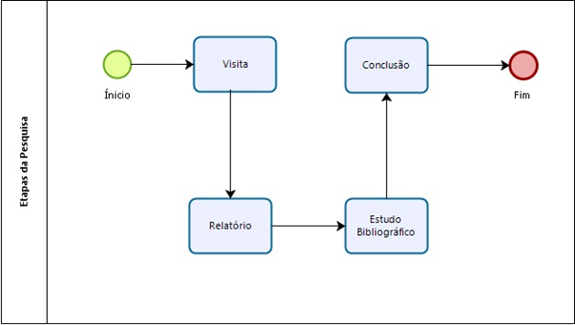

**Fonte:** Autoria própria.

**4. Resultados e Discussões**

A cadeia de suprimentos do vinho é pequena e bastante variável. Existem vinícolas que produzem sua própria uva e outras que pegam de fornecedores. Assim como a distribuição do produto, que varia tanto para apenas importação, quanto exportação.

O Vale do São Francisco é um grande produtor e exportador de uva, já que há uma favorável condição de clima e de solo na região para produzir as uvas, além de recursos hídricos (Rio São Francisco) e mão de obra abundante, foi a partir dessas análises que a rede Global Wines escolheu a região para produzir vinho. A rede possui a Vitivinícola Rio Sol na região do Vale do São Francisco.

Baseado em uma visita técnica à vinícola da região do Vale do São Francisco, a cadeia de suprimentos do vinho foi simplificada e parte desde a compra de insumos (sementes e fertilizantes) até a chegada do produto ao consumidor final.

Sendo assim, ela se dá desde a compra das sementes e fertilizantes até distribuição onde chega o produto final para os consumidores. Passando por fases como a adubação, plantio, colheita, limpeza, desengace, maceramento, fermentação, repouso, engarrafamento, distribuição e comercialização.

Figura 02 - Simplificação da cadeia de suprimentos do vinho

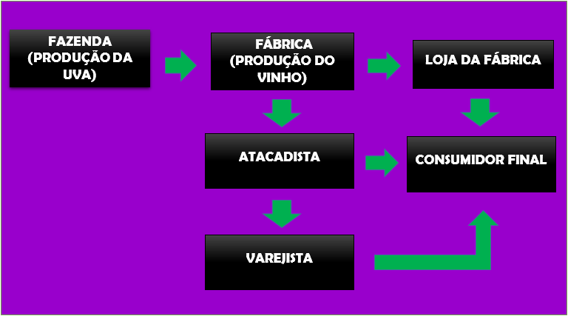

**Fonte:** Autoria própria.

Em seguida, foi desenvolvida uma maquete da cadeia de suprimentos do vinho da seguinte forma:

1º) Produtos Agrícolas - sementes e fertilizantes;

2º) Fazenda - Plantação e irrigação da uva;

3º) Vinícola - Desengace, maceramento, fermentação, filtro, repouso e engarrafamento;

4º) Loja - Canal de distribuição direto de nível 1 (a loja fica dentro da própria vinícola e vai para o consumidor final);

5º) Atacado - Canal de distribuição indireto de nível 2 (vinícola, atacado, consumidor final);

6º) Varejista - Canal de distribuição indireto de nível 3 (vinícola, atacado, varejista, consumidor final);

Figura 03 - Foto da Maquete

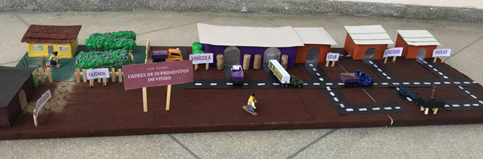

**Fonte:** Autoria própria.

Analisando esse processo de produção industrial, como a maioria dos processos, foi identificado alguns desperdícios. Logo, foi feito um mapeamento dos resíduos na produção do vinho.

Figura 04 - Mapeamento dos desperdícios

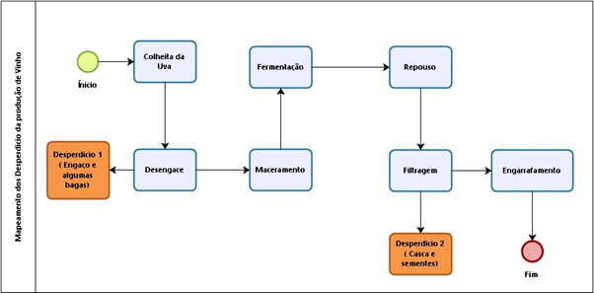

**Fonte:** Autoria própria.

Como foi visto, nesse processo há alguns resíduos, como o bagaço da uva e as sementes, podendo haver reutilização dos mesmos. Com isso, podemos aplicar a logística reversa de pós-consumo para bens industriais na cadeia de suprimentos da uva para rentabilizar o processo.

O bagaço da uva pode ser reutilizado, como por exemplo, para adubação do solo na plantação da uva. Na vitivinícola da região do Vale do São Francisco, Rio Sol, eles já utilizam esses resíduos para adubo, evitando custos e que seja prejudicial ao ambiente no descarte incorreto do mesmo. Já as sementes podem ser comercializadas para indústrias de cosméticos que utilizam o seu óleo para fazer produtos de beleza.

**5. Conclusão**

Diante do exposto, pode-se afirmar que a logística reversa é muito útil dentro de uma vinícola, assim como em qualquer empresa, e traz vários benefícios, possibilitando a instituição ter ainda mais lucro, advindo de resíduos do processo e que muitas vezes são descartados.

Sendo assim, a logística reversa se mostra como uma excelente alternativa para as empresas transformarem os resíduos em receita ou em economias, como no caso do uso do engace como matéria orgânica.

Além da questão financeira, tal logística contribui para a sociedade, já que os resíduos passam a ser reutilizados de maneira sustentável, ou seja, há preocupação com o meio ambiente.

**REFERÊNCIAS**

**ÁREAS E SUB-ÁREAS DE ENGENHARIA DE PRODUÇÃO**. 2018. Disponível em: <<http://www.abepro.org.br/interna.asp?p=399&m=424&ss=1&c=362>>. Acesso em: 18 ago. 2018.

ABREU, Maria Eduarda; BIROLO, Fernanda. **Produção de vinhos no Vale do São Francisco é destaque na revista XXI**. 2017. Disponível em: <<https://www.embrapa.br/busca-de-noticias/-/noticia/25075445/producao-de-vinhos-no-vale-do-sao-francisco-e-destaque-na-revista-xxi>>. Acesso em: 18 ag. 2018.

BASTOS, Aline. **Cientistas desenvolvem produtos com resíduos da indústria vinícola**. 2018. Disponível em: <<https://www.embrapa.br/busca-de-noticias/-/noticia/34950363/cientistas-desenvolvem-produtos-com-residuos-da-industria-vinicola>>. Acesso em: 18 ago. 2018.

BRAGA, Beatriz. **Produção de uvas e vinhos no Vale do São Francisco, uma história que começa na década de 1960**. 2018. Disponível em: <<https://g1.globo.com/pe/petrolina-regiao/noticia/producao-de-uvas-e-vinhos-no-vale-do-sao-francisco-uma-historia-que-comeca-na-decada-de-1960.ghtml>>. Acesso em: 18 ago. 2018.

BRASIL, Softruck. **Por que a sua empresa precisa adotar a Logística Reversa** . Disponível em: <http://blog.softruck.com/por-que-sua-empresa-precisa-adotar-logistica-reversa/>. Acesso em: 18 ago. 2018.

CHOPRA, S.; MEINDL, P. **Gerenciamento da cadeia de suprimentos – estratégia, planejamento e operações.** São Paulo: Prentice Hall, 2011.

CORRÊA, Henrique Luiz. **Administração de cadeias de suprimento e logística** : O essencial. 1. ed. São Paulo: Atlas S.A, 2014. 241 p.

COUGHLAN, A.T. et al. Canais de marketing e distribuição. 6.ed. Porto Alegre: Bookman, 2002

GIL, Antonio Carlos. **Como Elaborar Projetos de Pesquisa**. 6ª. ed. São Paulo: Atlas, 2017. 167 p.

KRIKKE, H. **Recovery strategiesand reverse logistics network design**. Holanda: BETA- Institute for Business Engineeringand Technology Application, 1998.

LEITE; P. R. **Logística Reversa: Meio Ambiente e competitividade**. São Paulo: Pearson Prentice Hall, 2009.

PORTUGAL, N. S. **Contribuições da logística reversa ao método de valoração ambiental dos custos evitados: um estudo de caso em uma Indústria de Autopeças**. In: ENCONTRO DA ANPAD, 36., 2012, Rio de Janeiro. Anais… Rio de Janeiro, 2012.

PRODANOV, Cleber Cristiano; FREITAS, Ernani Cesar de.**Metodologia do Trabalho Científico**: Métodos e Técnicas da Pesquisa e do Trabalho Acadêmico. 2ª. ed. Novo Hamburgo: Universidade Feevale, 2013. 277 p.

**PRODUÇÃO DE VINHO: ENTENDA COMO FUNCIONA UMA VINÍCOLA**. 2018. Disponível em: <http://www.pergola.com.br/blog/producao-de-vinho-entenda-como-funciona-uma-vinicola/>. Acesso em: 23 ago. 2018.

**PRODUÇÃO DE VINHOS ESTÁ EM ALTA NAS VINÍCOLAS DO SÃO FRANCISCO**. 2017. Disponível em: <<http://g1.globo.com/pe/petrolina-regiao/noticia/2017/03/producao-de-vinhos-esta-em-alta-nas-vinicolas-do-vale-do-sao-francisco.html>>. Acesso em: 18 ago. 2018.

ROSENBLOOM, B. **Canais de marketing: uma visão gerencial**. São Paulo: Atlas, 2002.

SIMCHI-LEVI, David. KAMINSKY, Philip. SIMCHI-LEVI, Edith. **Cadeia de suprimentos: Projeto e gestão**. Porto Alegre: Bookman, 2003.

SLACK Nigel, CHAMBERS Stuart, HARLAND Christine, HARRISON Alan, JOHNSTON Robert (2015). **Administração da produção**. São Paulo: Editora Atlas.

TENÓRIO, Fernando Antônio Guimarães; SILVA, Débora Eleonora Pereira da; DACORSO, Antonio Luiz Rocha. **INOVAÇÃO E TOMADA DE DECISÃO NO PROCESSO DE LOGÍSTICA REVERSA: UMA ANÁLISE BIBLIOMÉTRICA**. 2014. 24 p. Artigo (Graduando em engenharia de produção)- Universidade Federal de Sergipe, São Cristóvão, SE, 2014. Disponível em: <https://producaoonline.org.br/rpo/article/download/1434/1145>. Acesso em: 18 ago. 2018.